教 案
上课日期 |  |  |  | 课时数 |  | 2
第 3章  第 1 讲 | 授课名称 |  | Web数据库技术 | 课 型 |  | 理论课
教学目标 | Web概述  Web数据库概述  Web数据库访问技术  脚本程序与数据库的接口  B2C商务网站数据库实例
教学重难点 | 数据库连接技术
课程思政点
教法与学法 | 1．思路分析法（展开联想，拓展思路）  2．分组讨论法（认真思考，讨论方法）  3．复习总结法（积极参与，总结所学）  4．巩固练习法（课堂热身，落实目标）
参考资料 | 《互联网软件应用与开发》 杨云  外语教学与研究出版社 2012年10月第1版
教学过程
教学内容 |  |  |  |  | 师生互动
（一）导入新课  引导性提问如下问题，让学生思考，检查学生对新课的了解程度及兴趣。  - 大家都用过数据库吗？印象是什么  - 数据库有什么特点？  - 如何进行数据库连接？  - 常见的数据库有哪些？  （二）讲授新课  1.Web概述:  Web即万维网，就是通过使用通讯设备和线路，将处在不同地理位置、操作上相对独立的多个计算机连接起来，再配置一定的系统软件和应用软件，在这些计算机上实现软硬件的资源共享和信息传递，由此而构成的计算机网络。  互联网是由全球众多的计算机局域网互相连接组成的一个超大规模的网络系统，在这个系统中运行着多种应用系统，如上网使用的网页浏览系统——WWW、上传与下载用的文件传输系统——FTP、收发电子邮件所使用的电子邮件系统——E-Mail等。互联网中运行的每一种应用系统都是由互联网中相应的服务器系统、客户机系统构成，也就是说互联网从物理连接来看是由众多的计算机组成，而从逻辑上看是由多个功能子网组成。  Web数据存储方式  传统网站存储信息的方式是采用基于文件的，即每个Web文档存储在一个单独的文件中。  目前流行的Web存储信息的方式则是基于数据库的，即允许Web直接访问数据库，从而管理动态Web内容。  基于HTML文件的Web服务器  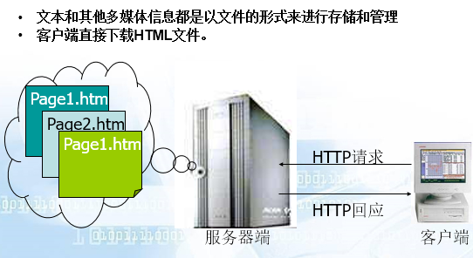  基于数据库的Web服务器  文本和其他多媒体信息保存在数据库中；  客户端请求服务器执行一个CGI程序或Script语言码。  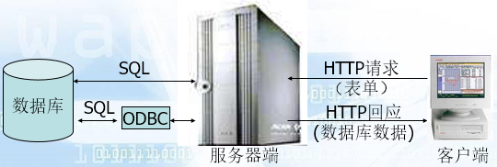  2Web数据库概述  2.1Web数据库的概念  数据库是指按照一定的结构和规则组织起来的相关数据的集合，是存放数据的“仓库”，据此将网络数据库定义为以后台数据库为基础的，加上一定的前台程序，通过浏览器完成数据存储、查询等操作的系统。  数据库技术是计算机处理与存储数据的最有效、最成功的技术，而计算机网络的特点是资源共享，因此数据与资源共享这两种技术的结合即成为今天广泛应用的Web数据库（也叫网络数据库）。  一个Web数据库就是用户利用浏览器作为输入接口，输入所需要的数据，浏览器将这些数据传送给网站，而网站再对这些数据进行处理，例如，将数据存入后台数据库，或者对后台数据库进行查询操作等,最后网站将操作结果传回给浏览器,通过浏览器将结果告知用户。网站上的后台数据库就是Web数据库。  通常，Web数据库的环境由硬件元素和软件元素组成。硬件元素包括Web服务器、客户机、数据库服务器、网络。软件元素包括客户端必须有能够解释执行HTML代码的浏览器(如IE，Netscape等)；在Web服务器中，必须具有能执行可以自动生成HTML代码的程序的功能，如ASP，CGI等；具有能自动完成数据操作指令的数据库系统，如Access，SQL Server等。  2.2. Web数据库系统的基本模型  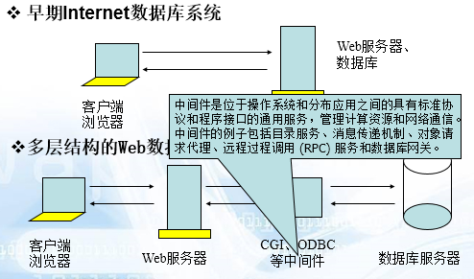  2.3. 数据库简介  1、数据（Data）是用于描述事物的符号记录。数据可以是数字，可以使字母、数字符号、图形。  2、数据库（DataBase）是组织、存储和管理数据的仓库。  3、数据库管理系统（Database Management System，DBMS）进行组织、存储、管理和维护的系统软件。  数据库管理系统的主要功能：  （1）数据定义功能：用户通过它可以方便地定义数据库的数据对象。比如建立数据库、表、视图。  （2）数据操纵功能：供用户实现对数据库的基本操作，如何追加、删除、更新、查询等  （3）数据运行管理功能：数据库在建立、使用和维护时由数据库管理系统负责统一控制和管理。  （4）数据库的建立和维护：能够载入数据、转化数据、数据库的转储、恢复功能。  4、数据库的应用系统：指基于数据库的应用软件  3.1常用Web数据库  1．Access Access是一种桌面数据库，是office套件的成员，只适用于数据量少的应用，处理单机的少量数据效率很高。  最大优点：易用易学，开发简单。  其缺陷是：安全性不够高，不能跨平台，存储记录少。  2．SQL Server 是微软公司从Sysbase获得基本部件的使用许可后开发出的一种关系型数据库。目前最新的版本是SQL Server 2012，但SQL Server 2005仍在广泛使用。  Microsoft SQL Server的优点：图形化用户界面使系统管理和数据库管理更加直观，其安全性和保密性非常好。  缺点：只支持windows平台，不支持Unix或Linux平台。  3．Oracle 是Oracle公司开发出的一种面向网络计算机并支持对象关系模型的数据库产品。它是以高级结构化查询语言为基础的大型关系数据库，是目前最流行的客户/服务器体系机构的数据库之一。Oracle数据库具有以下优良特性：  （1）可移植性。可以应用与范围很广的硬件和操作系统上  （2）可联接性。支持各种通信网络和协议。  （3）高效性。Oracle产品提供多种开发工具，能极大地方便用户的进一步开发。  4．MySQL 当今最受欢迎的开源SQL数据库管理系统。原由MySQL AB开发、发布和支持，后在2008年被Sun公司收购，而2009年Sun被Oracle公司收购。  其最大的特点是：  （1）开源的。  （2）体积小。  （3）是创建在服务器/客户结构上的关系数据库管理系统。  （4）具有良好的可移植性，能在多种操作系统上使用。  5．DB2 由IBM公司研发的关系数据库，其主要用户是大中型企业，DB2有如下优点：  （1）可以运行在不同的操作系统平台上，从大型机到单用户环境，从Unix到Linux。  （2）提高了更高层次的数据利用性和安全性。  （3）具有平台无关的基本功能和SQL命令。  （4）具有良好的网络支持能力，每个子系统可以连接十几万个分布式用户。  6．Sybase 由美国Sybase公司研发，是一种典型的在Unix和Linux环境下，基于客户机/服务器环境下的大型数据库系统。  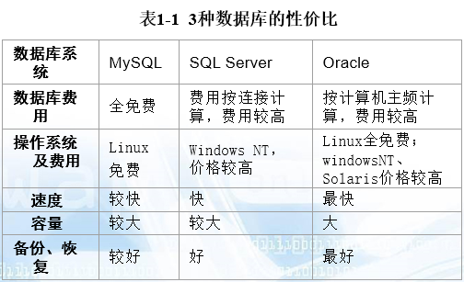  3.2Web服务器简介  1．Web服务器  Web服务器也称WWW服务器，主要功能是提供网上信息浏览服务。  2.超文本传输协议HTTP及MIME概念  超文本传输协议是客户端浏览器或其他程序与Web服务器之间的应用层通信协议。在互联网上的Web服务器中存放的超文本信息，客户机需要通过HTTP协议传输索要访问的文本信息。  MIME(多用途网际邮件补充协议)最早在电子邮件系统，也在浏览器应用，来识别信息中的类型，进行分类处理。  3.2几种常用Web服务器比较  1．Microsoft IIS  Microsoft的Web服务器产品为Internet Information Server（IIS）。IIS是一种Web服务组件，其中包括Web服务器、FTP服务器等，使得在网上发布信息变成一件很容易的事。  2．IBM WebSphere 基于Java的应用环境，是IBM电子商务计划的核心。  3．BEA WebLogic 基于Java的应用环境，是IBM电子商务计划的核心。  4．Apache 是世界上应用最多的WEB服务器，它的成功之处在于它的源代码开放，支持跨平台的应用。  3.3ODBC概述  Microsoft的Web服务器产品为Internet Information Server（IIS）。IIS是一种Web服务组件，其中包括Web服务器、FTP服务器等，使得在网上发布信息变成一件很容易的事。 |  |  |  |  | 引导学生用百度等搜索引擎进行查找相关信息。  认真听从老师讲解。  掌握数据库的基本概念  学生了解web技术的发展史
（三）课堂热身（课堂总结及课堂练习）  1. 认识WEB服务器及数据库  2. 了解数据库在Web系统中的作用  3. 常见的数据库及web服务器的作业  （四）拓展延伸  了解Web系统拓扑结构  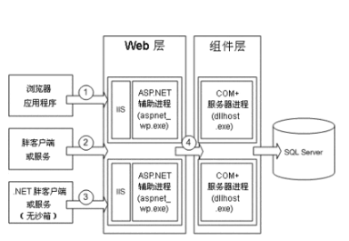  （五）板书设计  Web概述  Web数据库概述  Web数据库访问技术  脚本程序与数据库的接口  B2C商务网站数据库实例  （六）作业布置  课后练习题：2，3，4 |  |  |  |  | 讨论为什么数据库对于web系统的意义  学生归纳、总结分组讨论本节课内容。  完成课堂练习。  学生认真记录教师布置的作业。
课后反思

